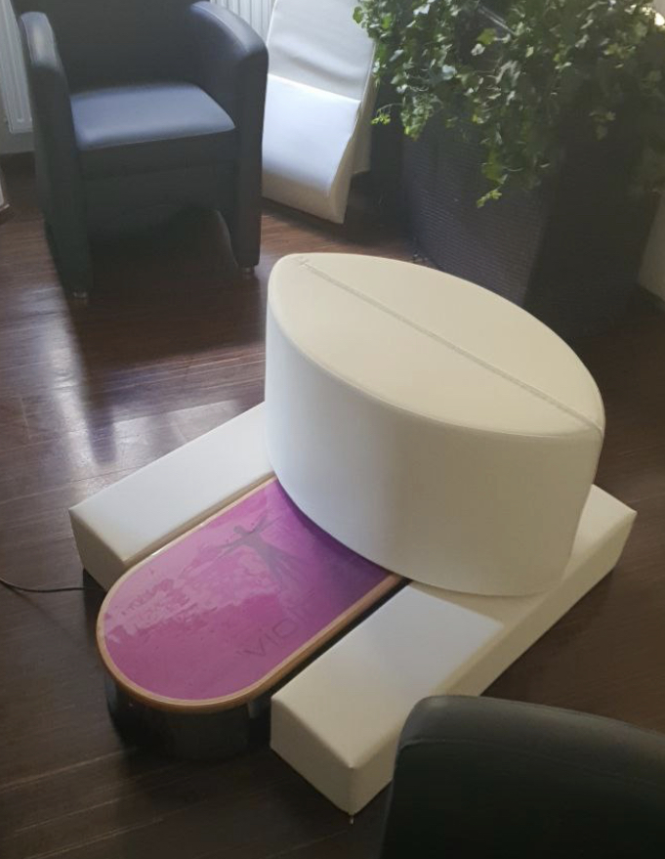

Unser Angebot

Incl.Zubehör und Elipseo Polster

Tagespauschale 50 €

Wochenpauschale 220€

Die Preise sind incl. Mwst. bei Selbstabholung

Und im Voraus zu entrichten!



Mieten Sie

das Schumann 3D Regulationssysteme

